# Подводный мир

Тема «Такой разный мир» продолжается. Сегодня предлагаем поговорить о водных обитателях.

1. Расскажите ребенку о жителях **подводного мира** *(моря, реки, океан, озера)*.

2. Обратите внимание на особенности проживания, питания, строения этих животных.

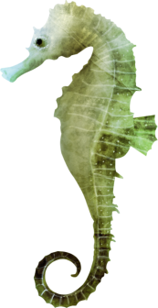3. Ответьте на вопросы: что у рыб вместо ног? Почему они могут дышать в воде?

4. Рассмотрите с ребенком иллюстрации **подводных жителей**.

Непременно развиваем речь. Вот для Вас несколько игр.  
**Грамматический строй**

***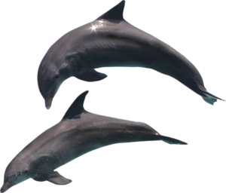*1 «Четвертый лишний**» (назови лишний предмет  
объясни свой выбор, используя слова «потому что»).  
Акула, кит, дельфин, ерш.  
Плавники, шерсть, чешуя, жабры.  
Лужа, море, река, аквариум. .  
Акула, мурена, щука, меченосец.

**2. «Назови ласково»** (образование прилагательных уменьшительной формы).  
Карась - карасик (дельфин, щука, лягушка, креветка, рак, ерш, сом)

**3. «Великаны»** (формирование навыка словообразования существительных с увеличительными суффиксами).  
Пескарь - пескарище  
(Скалярия, лягушка, медуза, меченосец, щука, улитка, осьминог, рак кит, морж, золотая рыбка, акула, карась, черепаха, креветка, горбуша)

**4. «Сосчитай улов»** (согласование числительных с существительными в роде, числе и падеже).  
Один пескарь, три пескаря, пять пескарей  
( Скалярия, лягушка, медуза, меченосец, щука, улитка, осьминог, рак кит, морж, золотая рыбка, акула, карась, черепаха, креветка, горбуша)

**5. «Чей?**» (образование притяжательных прилагательных).  
У акулы голова - ... акулья.  
У щуки плавники - ... У лягушки лапки - ...  
У рыбы глаза - ... У черепахи панцирь - ...  
У кита хвост -... У дельфина глаза - ...

**6. «Вкуснятина**» (что можно приготовить из рыбы и морепродуктов?)

**7.Заучите стихотворение Ирины Токмаковой *«Где спит рыбка?»***

Ночью **темень**. Ночью тишь.

Рыбка, рыбка, где ты спишь?

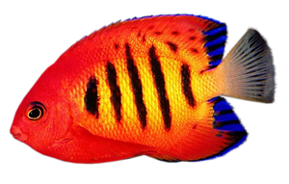Лисий след ведёт к норе,

След собачий - к конуре.

Белкин след ведёт к дуплу,

Мышкин - к дырочке в полу.

Жаль, что в речке, на воде,

Нет следов твоих нигде.

Только **темень**, только тишь.

Рыбка, рыбка, где ты спишь?

**8. Загадайте и объясните загадки по теме:**

Здесь - куда не кинем взор -

Водный голубой простор.

В нем волна встает стеной,

Белый гребень над волной.

А порой тут тишь да гладь.

Все смогли его узнать? ***(Море)***

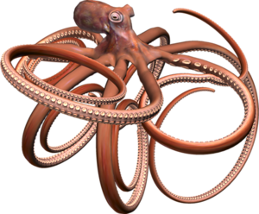Пронеслась о нем молва:

Восемь ног да голова.

Чтобы всем страшнее было,

Выпускает он чернила. ***(Осьминог)***

Объясняю малышу,

Чтобы не было ошибок:

Зверь я, воздухом дышу,

Но похож на крупных рыбок.

В ватерполо я ловкач

И с детьми играю в мяч. ***(Дельфин)***

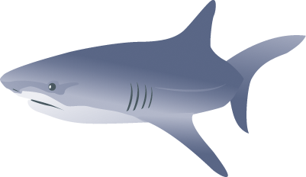Над водой взметнулась глыба -

Это очень злая рыба.

Показала свой плавник

И опять исчезла вмиг. ***(Акула)***

﻿**Связная речь.** Составьте рассказ по мнемотаблице.

|  |  |  |
| --- | --- | --- |
| [Картинки по запросу вопросительный знак на прозрачном фоне](https://www.google.ru/url?sa=i&rct=j&q=&esrc=s&source=images&cd=&cad=rja&uact=8&ved=0ahUKEwjq1sTdzfnRAhWiCpoKHbJKDAsQjRwIBw&url=http://yorkshirskiy-teryer.ru/page/2/&bvm=bv.146094739,d.bGs&psig=AFQjCNEd-iq7VpJ0MrgMLrZ7sRW5fmOH8w&ust=1486406435203241)  **КТО ЭТО?** | фигуры цветные  **ЦВЕТ** | http://img-fotki.yandex.ru/get/9150/16969765.159/0_7a7e8_d8af0551_M.pnghttp://img-fotki.yandex.ru/get/9150/16969765.159/0_7a7e8_d8af0551_M.png[Картинки по запросу клешня на прозрачном фоне](https://www.google.ru/url?sa=i&rct=j&q=&esrc=s&source=images&cd=&cad=rja&uact=8&ved=0ahUKEwiCk47-zPnRAhWBE5oKHdHRDOEQjRwIBw&url=http://kira-scrap.ru/dir/zhivotnyj_i_rastitelnyj_mir_morja/drugie_morskie_obitateli/1/308-1-0-1325&bvm=bv.146094739,d.bGs&psig=AFQjCNGsfTV_MuhMHiOAu10Bgj6f-Tlgiw&ust=1486406233664545)  **ЧАСТИ ТЕЛА** |
| [Картинки по запросу чешуя рыбы текстура](https://www.google.ru/url?sa=i&rct=j&q=&esrc=s&source=images&cd=&cad=rja&uact=8&ved=0ahUKEwi61KvTyvnRAhWDYpoKHcL5DKMQjRwIBw&url=http://ru.depositphotos.com/26026117/stock-photo-real-roach-fish-scales-background.html&bvm=bv.146094739,d.bGs&psig=AFQjCNGx68SEXgmxLi8xp5Vq4sHvUGSQKw&ust=1486405631623946)  **ЧЕМ ПОКРЫТО ТЕЛО?** | http://s4.pic4you.ru/y2015/06-27/24687/5125137-thumb.png  **ГДЕ ЖИВЁТ?** | http://s4.pic4you.ru/y2014/05-22/24687/4405996-thumb.png  **ПОЛЬЗА ЧЕЛОВЕКУ** |

https://infourok.ru/rekomendacii-dlya-roditeley-po-teme-podvodniy-mir-2219050.html